



G02-案例教学系统

项目总体计划

|  |  |  |  |
| --- | --- | --- | --- |
| 文件状态： | 文件标识： | | PRD-2018-G02 |
| [ ] 草稿 | 当前版本： | | 1.0.0 |
| [√] 正式发布 | 作 | 者： | 刘雨霏、刘晓倩、杨智麟、胡方正、张光程 |
| [ ] 正在修改 | 完成日期： | | 2018-11-25 |

**版本历史**

|  |  |  |  |
| --- | --- | --- | --- |
| 版本/状态 | 参与者 | 起止日期 | 备注 |
| 0.1.0 | 刘雨霏、刘晓倩、杨智麟、胡方正、张光程 | 2018-09-28至2018-09-30 | 对项目计划做出分析 |
| 0.2.0 | 刘雨霏、刘晓倩、杨智麟、胡方正、张光程 | 2018-09-30至2018-10-14 | 对项目计划进行补充 |
| 0.3.0 | 刘雨霏、刘晓倩、杨智麟、胡方正、张光程 | 2018-10-19至2018-10-21 | 对项目计划的甘特图及WBS进行修改 |
| 0.4.0 | 刘雨霏、刘晓倩、杨智麟、胡方正、张光程 | 2018-10-27至2018-10-31 | 项目计划版本更新 |
| 0.5.0 | 刘雨霏、刘晓倩、杨智麟、胡方正、张光程 | 2018-10-31至2018-11-04 | 对项目计划补充完善 |
| 0.6.0 | 刘雨霏、刘晓倩、杨智麟、胡方正、张光程 | 2018-11-06至2018-11-15 | 对项目计划补充完善 |
| 0.7.0 | 刘雨霏、刘晓倩、杨智麟、胡方正、张光程 | 2018-11-15至2018-11-23 | 对项目计划补充logo |
| 0.8.0 | 刘雨霏、刘晓倩、杨智麟、胡方正、张光程 | 2018-11-23至2018-11-29 | 根据评审对项目计划进一步修改 |
| 1.0.0 | 刘雨霏、刘晓倩、杨智麟、胡方正、张光程 | 2018-11-29至2018-12-09 | 正式发布项目计划 |

目录

1. 引言 5

1.1 编写目的 5

1.2背景 5

1.2.1 项目名称 5

1.2.2. 项目的提出者 5

1.2.3. 项目主要承担小组 5

1.2.4. 项目的用户 5

1.3项目模型 5

1.4参考资料 6

1.5定义和缩略语 6

2. 项目概述 6

2.1 工作内容 6

2.2 主要参加人员 6

2.3 产品 7

2.3.1 程序运行环境 7

2.3.2 软件文档 7

2.3.3 功能服务 7

2.4验收标准 8

2.5条件与限制 8

2.6批准日期 8

2.7项目计划规范说明 8

3. 实施计划 9

3.1范围管理 9

3.2 WBS图 10

3.2.1项目计划WBS图 10

3.2.2需求工程WBS图 11

3.3 工作任务的分解与人员分工（WBS表） 12

3.4接口人员 13

3.5 进度控制（Gantt图） 13

3.6 预算 15

3.7项目职责 15

4.支持条件 16

4.1计算机系统支持 16

4.2用户支持 17

4.3市场可行性支持 17

4.4故障处理支持 17

5.专题计划要点 18

5.1人员培训计划 18

5.1.1 开发人员培训 18

5.1.2 用户人员培训计划 18

5.2测试计划 18

5.2.1 测试内容 18

5.2.2 评价准则 18

5.3质量保证计划 18

5.3.1 质量方针 18

5.3.2 质量目标 19

5.3.3 技术复审 19

5.3.4 沟通计划 19

5.3.5会议规则 19

5.3.6任务控制 20

5.4管理实现计划 20

5.4.1概念和计划阶段 20

5.4.2 控制和实施阶段 20

5.4.3人员配备计划 20

5.4.4 收尾阶段 21

6．风险管理计划 22

6.1风险概率和影响定义 22

6.2风险控制 23

6.2.1需求获取方面的风险控制： 23

6.2.2需求分析方面的风险控制： 23

6.2.3需求规格说明方面的风险控制： 24

6.2.4需求审核方面的风险控制： 24

6.2.5需求管理方面的风险控制： 24

6.2.6其他风险控制： 25

7．配置管理 25

7.1配置标志 25

7.2版本管理 25

7.3项目的监督和控制机制 26

7.4配置管理实施 26

7.5配置管理流程 26

# 1. 引言

## 1.1 编写目的

　 为了保证项目小组能按时保质的完成项目目标，更好的学习工程化思想，合理有序的开展项目工作，我们采用ISO9001标准编写文档，对项目整个生命周期内的工作任务范围，各项工作的任务分解、小组成员的工作分配、开发进度、经费预算、项目内外环境条件、风险对策等内容做出的安排。并将该文件作为本学期软件需求课的主要任务，项目小组开展和检查项目工作的依据。

## 1.2背景

### 1.2.1 项目名称

项目名称：案例教学系统

### 1.2.2. 项目的提出者

杨枨老师

### 1.2.3. 项目主要承担小组

浙江大学城市学院PRD-2018-G02小组

### 1.2.4. 项目的用户

浙江大学城市学院在校学生

## 1.3项目模型

采用逆瀑布模型

## 1.4参考资料

书籍资料：

《软件工程导论》 清华大学出版社 张海藩等

《软件需求第三版》 清华大学出版社 Karl Wiegers Joy Beatty

《IT项目管理第八版》 机械工业出版社 凯西·施瓦尔贝

《人月神话》清华大学出版社 费雷德里克·布鲁克斯

网络资料：

PMBOK中文第五版---- SoftwareRequirtmentsG02

<https://github.com/SoftwareRequirtmentsG02/PRD2018-G02>

2018年11月22号 17:30

## 1.5定义和缩略语

G02小组全体成员：刘雨霏，刘晓倩，胡方正，张光程，杨智麟

# 2. 项目概述

## 2.1 工作内容

编写项目简介；编写项目计划；阶段评审；进行可行性分析，作出可行性分析报告；进行需求分析，作出需求分析报告；阶段评审；总体设计报告；详细分析报告；阶段评审；编码实现；单元测试；阶段评审；总体测试；项目收尾。

## 2.2 主要参加人员

|  |  |  |  |  |
| --- | --- | --- | --- | --- |
| 姓名 | 电话 | 微信号 | QQ | 邮箱 |
| 刘雨霏 | 19967306561 | To-some-where | 764310647 | [31601236@stu.zucc.edu.cn](mailto:31601236@stu.zucc.edu.cn) |
| 杨智麟 | 15968128542 | yzl86228128 | 289575668 | [31601259@stu.zucc.edu.cn](mailto:31601259@stu.zucc.edu.cn) |
| 刘晓倩 | 15988154533 | lxq15988154533 | 2894934602 | [31601381@stu.zucc.edu.cn](mailto:31601381@stu.zucc.edu.cn) |
| 胡方正 | 13567797411 | hufzfzfzfz | 1154648074 | [31601391@stu.zucc.edu.cn](mailto:31601391@stu.zucc.edu.cn) |
| 张光程（组长） | 15988133320 | l215680971 | 215680971 | [31608035@stu.zucc.edu.cn](mailto:31608035@stu.zucc.edu.cn) |

## 2.3 产品

### 2.3.1 程序运行环境

文档撰写及PPT制作：Microsoft Office Professional Plus 2010/2016

源码分析及修改：JetBrians PhpStorm （开发语言：PHP&JS）

配置管理：Git & GitHub Desktop

UML工具：StarUML

云服务器：阿里云服务器

数据库服务：MySQL

图片制作：Adobe PhotoShop

原型制作：Axure RP

E-R图制作：Sybase PowerDesigner

### 2.3.2 软件文档

《可行性分析报告》

《总体项目计划》

《需求开发计划》

《需求变更控制文档》

《需求规格说明书》

《系统设计计划》

《概要设计说明》

《质量保证计划》

《测试计划》

《工程部署计划》

《培训计划》

《系统维护计划》

《项目总结报告》

### 2.3.3 功能服务

案例教学系统，通过开发一个在线案例学习系统，其中案例以项目的方式进行组织。具体的，项目化案例教学让学生通过扮演案例中角色，模拟真实项目的开展过程，从而进行体验式学习的教学方式。

## 2.4验收标准

|  |  |
| --- | --- |
| 合格 | 不合格 |
| 1.软件可正常运行  2.通过软件需求课程的课程评审 | 1.软件不能正常运行（经常出现闪退，无法登陆等问题）  2.未通过软件需求课程的课程评审 |

## 2.5条件与限制

条件：

应具备的条件：五人协作的开发团队，具备基础的开发知识和经验，配置好的开发环境

已具备的条件：五人协作的开发团队，配置好的开发环境

尚需创造的条件：基础的开发知识和经验

限制：

成本限制：租借云端服务器，维护成本提高。

人员限制：缺乏开发知识的五人

经费限制：由于是学习阶段，所有成员没有工资和项目经费

收益限制：该项目根据现有的软件为模板编写，经济效益不高。

开发时间限制：开始时间：2018.9.28 结束时间：2019.1.14

## 2.6批准日期

暂无

## 2.7项目计划规范说明

|  |  |  |  |
| --- | --- | --- | --- |
| 里程碑 | 开始时间 | 结束时间 | 交付成果 |
| M0 | 2018/09/28 | 2018/09/30 | 《项目计划》 |
| M1 | 2018/10/13 | 2018/11/25 | 《项目可行性报告》 |
| M2 | 2018/10/21 | 2018/11/26 | 《项目章程》、《项目总体计划》、《需求工程计划-初步》 |
| M3 | 2018/10/23 | 2018/10/29 | 《质量保证计划》 |
| M4 | 2018/10/21 | 2018/11/25 | 《需求工程计划》 |
| M5 | 2018/11/26 | 2018/12/17 | 《需求规格说明书》 |
| M6 | 2018/12/17 | 2019/01/07 | 《软件需求变更文档》 |
| M7 | 2018/12/17 | 2018/12/31 | 《软件概要设计说明》 |
| M8 | 2018/12/17 | 2018/01/07 | 《测试计划》  《安装部署计划》  《培训计划》  《系统维护计划》 |
| M9 | 2019/01/07 | 2019/01/14 | 《项目总结报告》 |

# 3. 实施计划

## 3.1范围管理

|  |  |
| --- | --- |
| 项目阶段 | 具体内容 |
| 需求获取 | 编写项目与范围  确定需求开发过程  用户群分类  选择产品代表  建立核心队伍  进行访谈，确定使用实例  召开应用程序开发练习会议  分析用户工作流程  确定质量属性  检查问题报告  需求重用 |
| 需求分析 | 绘制关联图  创建开发原型  分析可行性  确定需求优先级  为需求建立模型  编写《数据字典》  应用质量功能调配 |
| 需求规格说明 | 采用软件需求规格说明模版标明需求来源  为每一项需求注上标号  记录业务规范  创建需求跟踪能力矩阵 |
| 需求规格审核 | 审查需求文档  编写《测试用例》  编写《用户手册》  确定合格的标准 |
| 需求管理 | 确定变更控制过程  建立变更控制委员会  进行变更影响分析，产出《变更影响分析》文档  跟踪每一项变更  编写《需求文档》的基准版本和控制版本  维护变更历史记录  跟踪需求状态  衡量需求稳定性  使用需求管理工具 |

## 3.2 WBS图

### 3.2.1项目计划WBS图

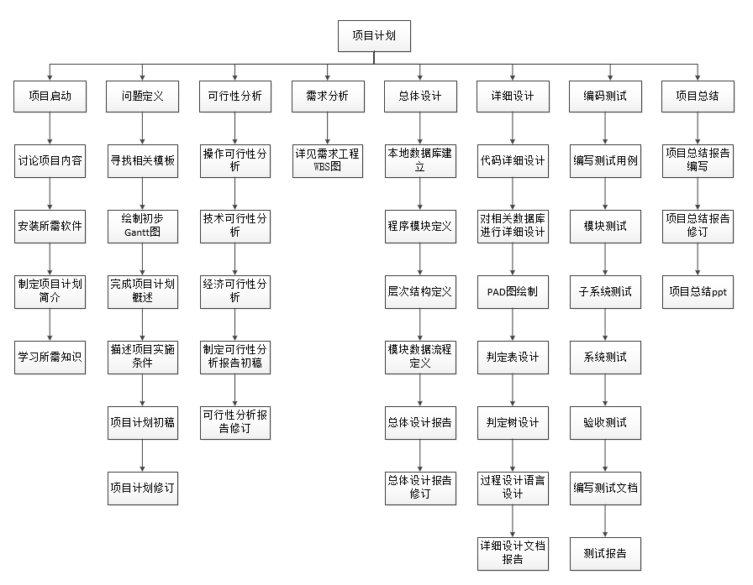

### 3.2.2需求工程WBS图

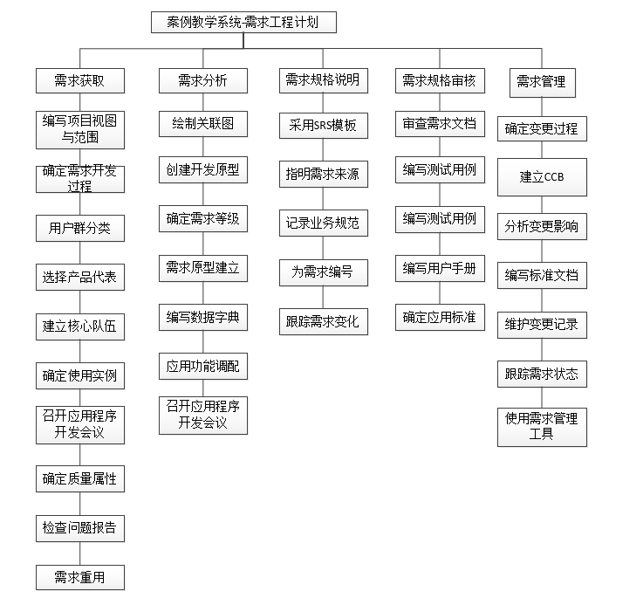

## 3.3 工作任务的分解与人员分工（WBS表）

A:审核R:负责人

|  |  |  |  |  |  |  |
| --- | --- | --- | --- | --- | --- | --- |
|  | 任务名称 | 刘雨霏 | 张光程 | 刘晓倩 | 胡方正 | 杨智麟 |
| **需求获取** | 编写项目视图与范围 |  |  | R |  |  |
| 确定需求开发过程 | A | R | A | A | A |
| 用户群分类 |  |  | R |  |  |
| 选择产品代表 |  | R | A |  |  |
| 建立核心队伍 | A | R | A | A | A |
| 确定使用实例 |  | R |  |  |  |
| 召开应用程序开发联系会议 |  | R |  |  |  |
| 分析用户工作流程 | A | R | A | A | A |
| 确定质量属性 |  |  |  |  | R |
| 检查问题报告 | R |  |  |  |  |
| 需求重用 |  |  | R |  |  |
| **需求分析** | 绘制关联图 |  |  |  | R |  |
| 创建开发原型 | R |  |  |  | A |
| 确定需求优先级 |  |  | R |  | A |
| 为需求建立模型 |  | R |  |  |  |
| 编写数据字典 |  | R |  |  | A |
| 应用质量功能调配 |  |  |  | R |  |
| **需求规格说明** | 采用软件需求规格说明模板 |  |  | R |  |  |
| 指明需求来源 |  | R |  | A |  |
| 记录业务规范 |  |  | R |  |  |
| 为每一需求注上标号 | R |  |  |  |  |
| 创建需求跟踪能力矩阵 |  | R |  |  |  |
| **需求规格审核** | 审查需求文档 | R | A | R | R | R |
| 编写测试用例 |  |  | R |  |  |
| 编写用户手册 |  |  | R |  |  |
| 确定合格的标准 |  |  | R |  |  |
| **需求管理** | 确定变更控制过程 |  | R |  |  |  |
| 建立变更控制委员会 | R | A |  | R |  |
| 进行变更影响分析 |  | R |  |  |  |
| 跟踪每一项变更 |  | R |  |  |  |
| 编写需求文档的标准版本和控制版本 |  |  | R |  |  |
| 维护变更历史记录 |  |  | R |  |  |
| 跟踪需求状态 | R | R | A | A | A |
| 衡量需求稳定性 | A | R |  | A | A |
| 使用需求管理工具 | A | R | R | A | A |

## 3.4接口人员

|  |  |  |  |  |
| --- | --- | --- | --- | --- |
| 外部联系人 | 角色 | 联系方式 | | 对应内部联系人 |
| 电话 | 邮箱 |
| 杨枨 | 教师 | 13357102333 | yangc@zucc.edu.cn | 张光程 |
| 侯宏仑 | 教师 | 暂无 | ubilabs@zucc.edu.cn | 张光程 |

## 3.5 进度控制（Gantt图）

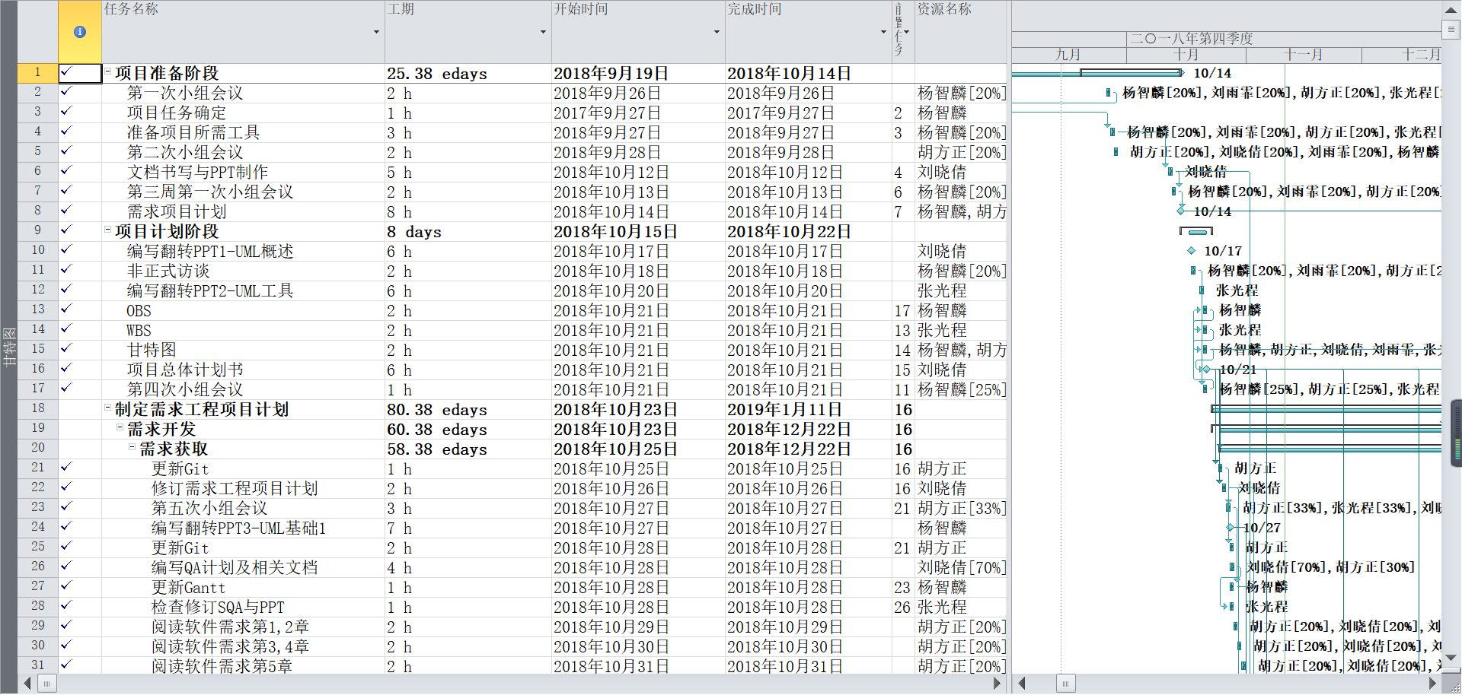

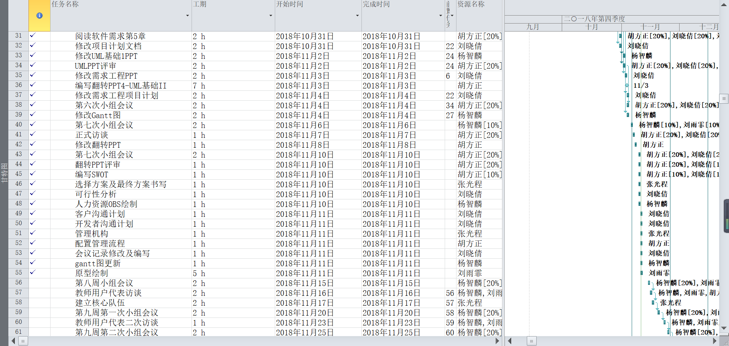

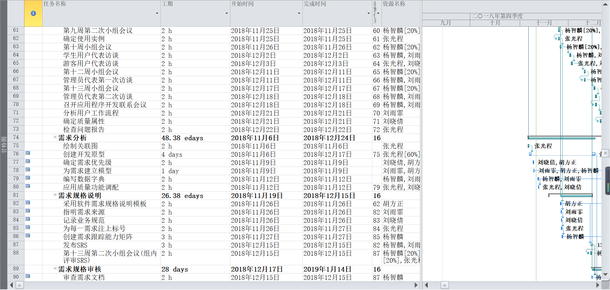

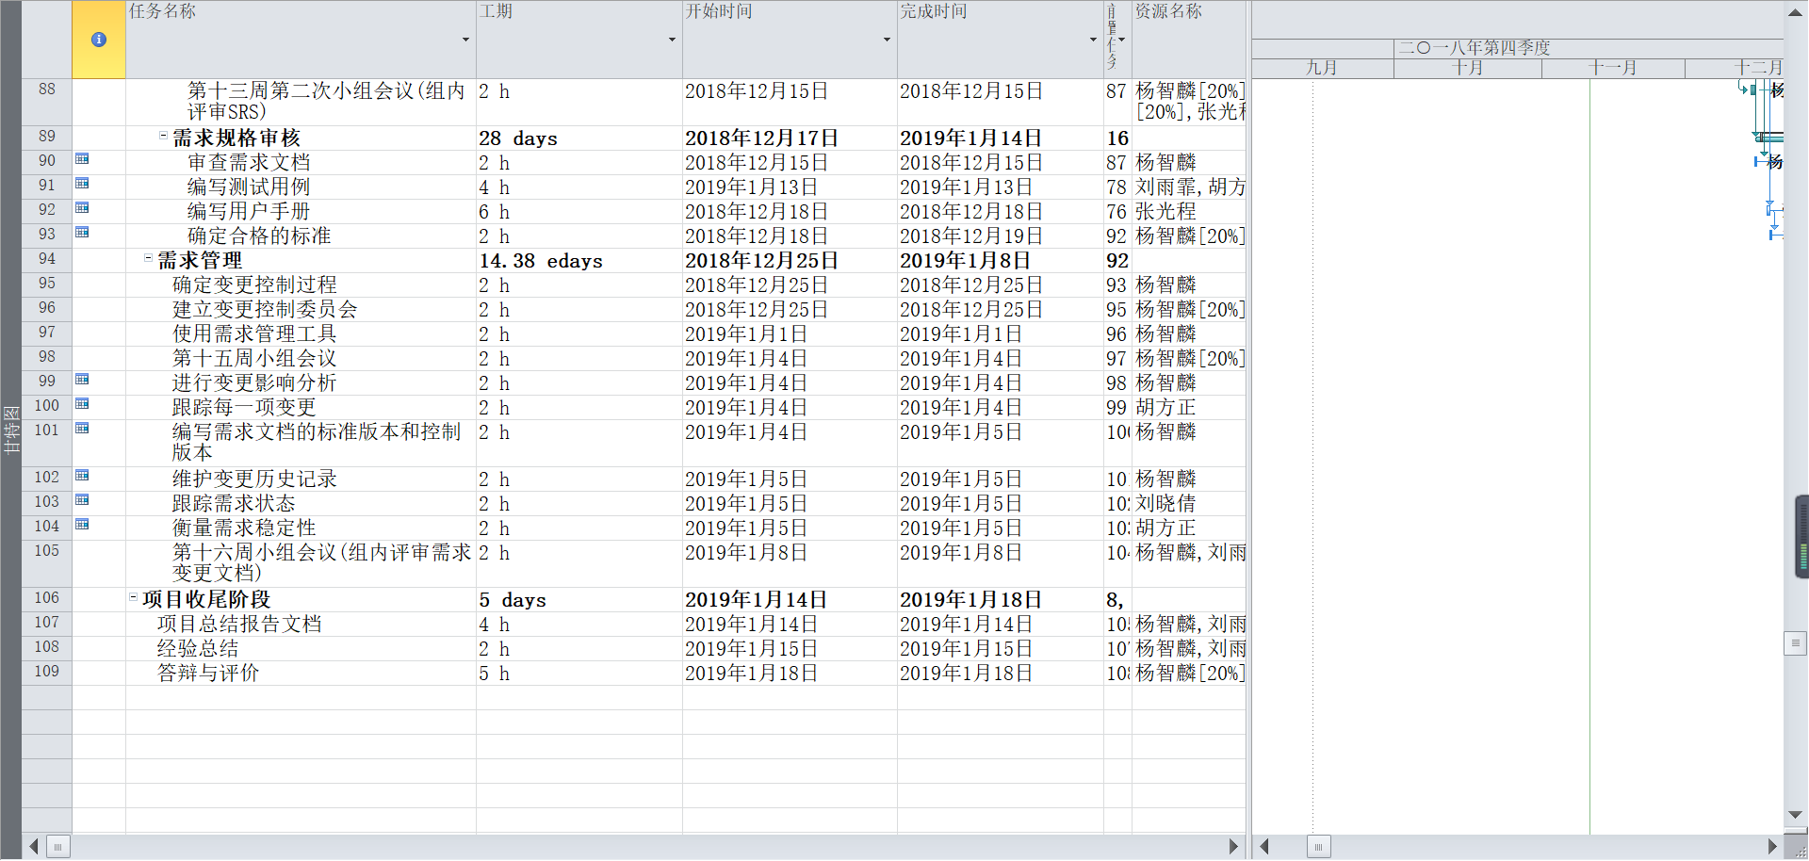

## 3.6 预算

2018年杭州社会平均标准时薪平均看(以一年20D/M*12M=240D，一天工作8小时为准)

人均工资/小时 = 74318/240/8=38.7元/小时）

按IT行业1.5的权重，人均工资/小时 = 1.5*74318/240/8=58.05（元/小时）

项目总共120天，按每人每天工作1小时来算，需要34830元

软件使用无支出（使用的软件不是开源的就是盗版的）

项目需要借用一些服务器如阿里云服务器，半年租用价格为59元（学生价——阿里云云翼计划）（但是推迟一个月发货）

总计：34800-36800元

## 3.7项目职责

| **角色** | **人员** | **职责** |
| --- | --- | --- |
| 项目经理 | 张光程 | 负责项目的整体规划和管理  负责项目计划的制定和维护  负责资源的分配和协调活动  负责项目的跟踪和管理  参与项目技术评审和阶段评审  对项目工作产品的最终质量负责 |
| 业务分析 | 刘晓倩 | 负责项目的需求调研  负责编写需求优先级文档 |
| 需求管理 | 刘晓倩 | 负责编写需求规格说明书 |
| 原型设计 | 刘雨霏、杨智麟 | 负责产品原型的设计  负责产品界面的设计 |
| 开发人员 | G02小组 | 根据已有代码进行修改，并进行自测  对已有项目的BUG进行跟踪修正 |
| 测试人员 | G02小组 | 负责制定测试计划  负责设计测试用例  准备测试数据、测试环境  执行测试，记录测试结果  编写测试总结报告 |
| 配置管理员 | 胡方正 | 负责制定配置管理计划  建立与维护配置库  建立和发布基线  对配置库的状态进行跟踪和统计  负责配置变更的跟踪 |
| 会议记录员 | 刘晓倩 | 对每周的会议进行记录 |
| QA | G02小组 | 负责制定质量保证计划  对项目进展、风险和问题进行跟踪和监控 |

# 4.支持条件

## 4.1计算机系统支持

该项目由5人组成一个小组进行开发，现有的环境和设备已经准备好了。该网站的界面原型将使用Axure RP，方便快捷，在上学期我们已经使用过该软件。前端将使用HTML5语言，在这学期里我们有Web前端设计基础课程。后端使用java语言，数据库的建立，我们将使用SQL数据库进行存储数据，在这方面我们上一学年就有接触到。所以，在该项目开发的技术方面，我们基本上不存在问题，如需要对技术进行更深层次的了解，我们组将自主完成该方面的学习。

## 4.2用户支持

案例教学系统，通过开发一个在线案例学习系统，其中案例以项目的方式进行组织。具体的，项目化案例教学让学生通过扮演案例中角色，模拟真实项目的开展过程，从而进行体验式学习的教学方式。项目化案例教学有几个明显的优势：

（1）学生可以扮演案例中的某个角色，根据其分配到的任务完成相应的工作和学习，与小组其他人员共同协作完成一个项目。学生通过在线学习可以了解到整个项目的流程，加深对理论知识的理解，提高项目实践能力。

（2）项目化的案例把项目分解成一个个任务，任务之间有相互的依赖关系，这比较像游戏中的一个个场景，增加了学习的趣味性，促进了学习体验。

（3）系统支持多个案例，只要符合其定义和规范的案例都可以用来学习，这为学生的学习创造了很好的环境。

（4）教师，以指导者的身份，可以随时跟踪、监控各个小组的项目情况，并可以方便的对项目进行讲评。

因此，项目化案例教学采用了人工智能及信息技术，很好地解决了传统案例教学的弊端，必然可以提高软件工程等工程类课程的教学效果。项目化案例教学给教学领域提供了一个新的教学思路与方法。

## 4.3市场可行性支持

软件工程教学问题是当今教学领域研究的热点和难点。近几年来，随着计算机和网络技术的快速发展，越来越多的人开始尝试和研究在网络环境下的教学技术和理论。

## 4.4故障处理支持

若遇到数据丢失等问题，可以使用定时备份和更新数据库的方法在数据库破坏时恢复数据库，同时有必要定时检查服务器，交换机等硬件设备以防临时出错，做到万无一失。

若遇到同时在线人数过多，导致系统卡顿、奔溃，或者消息更新滞后等故障，我们将设置一个问题反馈板块，实时收纳所有上报问题，小组五人及时进行维护。

# 5.专题计划要点

## 5.1人员培训计划

### 5.1.1 开发人员培训

后端开发以及数据库的建立方面，不需要进行培训，但是关于Axure RP软件的使用还需要界面原型的设计者去进一步的学习这个软件的使用，而HTML5语言是本学期我们正在学习的，当然，还是需要进行培训能够更快的掌握这门语言以加快项目的开发进度。

### 5.1.2 用户人员培训计划

|  |  |  |
| --- | --- | --- |
| 培训内容 | 培训时间 | 参与者 |
| 管理者用户操作 | 完成开发后 | 管理者用户代表 |
| 工作人员用户操作 | 完成开发后 | 工作人员用户代表 |

注：消费者用户操作简单，无需培训。

## 5.2测试计划

### 5.2.1 测试内容

为了保证社团在线管理系统的实现，特编写了此测试计划，对所开发软件的个功能模块和事例系统进行测试。

本测试计划供程序员在程序高度阶段参考，在系统测试阶段提供测试依据。本测试计划 主要用于发现系统开发过程中出现和各种不妥判之处，发现软件设计中的错误。

### 5.2.2 评价准则

见2.4

## 5.3质量保证计划

### 5.3.1 质量方针

采取阶段走查和阶段审查相结合的方式保证质量。

工作布置之后，在工作期间组员需要每天晚上10点前向组长汇报各自的完成情况。

### 5.3.2 质量目标

1、确保各类客户提出的需求的可行性。

2、确保实现可行的所有需求。

3、确保没有理解错误客户需求。

4、确保按照需求实现的软件系统可以满足客户需求。

### 5.3.3 技术复审

组内阶段走查，采用文档驱动法，详细记录每处错误。

班内阶段审查，正式的阶段性检测，由杨枨老师（当然用户）和同学们进行阶段评审，验收这一阶段的工作，并指导下一阶段的工作。

工作阶段，每天晚上10点前，组员向组长汇报各自完成情况，提交阶段工作结果，以便组员考核与保证项目质量。

### 5.3.4 沟通计划

|  |  |  |  |  |  |  |
| --- | --- | --- | --- | --- | --- | --- |
| 沟通计划 | 沟通方式 | 沟通地点 | 沟通时间 | 参与人员 | 目标 | 产出 |
| 周常会议 | 座谈开会 | 图书馆一楼 | 每周六上午9:30 | 全体成员 | 上周总结  当前任务分析  任务分配 | 会议记录  录音文件 |
| 日常沟通 | 面谈 | 随机 | 随机 | 全体成员 | 推动任务完成进度 | 推动项目进程 |
| 组内评审 | 微信 | 随机 | 每周日下午六点 | 全体成员 | 检查任务完成情况，返工与改进，绩效评定 | 会议记录  录音文件  绩效评价 |
| 紧急会议 | 面谈 | 图书馆一楼 | PM下达时间 | 全体成员 | 解决紧急情况 | 会议记录  录音文件  采取紧急措施 |

### 5.3.5会议规则

**准时**  
1.出席会议尽量准时；无特殊理由，不能迟到。  
2.会议结束尽量准时。  
**高效**  
1.会议期间，讨论要围绕议题,尽量不作出与议题无关的讨论。  
2.会议一定要有成果：讨论要有所结论。  
3.工作安排要落实，必须安排到位，尽可能落实到每个人，必须让每一个与会者都必须明确自己要干什么,什么时间完成  
**有条理**  
1.会议前一定要确立主题

2.会议期间，注意录音；会议以后，由会议记录员写好会议记录

### 5.3.6任务控制

1.规定会议时间内不得迟到，除非提前两天向PM请假，无故迟到需要贡献团建基金：50元/5分钟。

2.每个成员的任务都设立了截止时间，组员需要在规定时间内完成相应任务，如果没有按时完成，会酌情对该组员进行扣分。

3.若成员完成任务存在问题，需要提出解决方案，及时对问题进行修改补充。

## 5.4管理实现计划

### 5.4.1概念和计划阶段

在需求描述阶段，实施方把用户所要求进行开发和设计的内容清楚的理解并描述为文档， 最终的正式范围说明需要经过所有成员的正式评审，并作为后续工作的依据。

### 5.4.2 控制和实施阶段

范围变更通常牵涉到人员、费用、进度、风险和质量等多个方面，所有的变更都要求对这些方面的考虑和权衡，对于这些方面发生的明显变动，需要及时更改这些方面的设计，并且进行相关的记录；

其他成员可以对范围提出变更意见，但必须以填写《问题报告单》的形成进行正式的变更请求；

鼓励每一个项目成员提出新方法、新工具以提高项目的开发进度，但严格控制在未经讨论的基础上擅自变更；

对于客户提出的变更，视变更影响的大小，须经小组成员正式的讨论，再实施；

范围基线的变更要严格控制，除非在不能挽救的情况下，否则范围基线不允许变更；

范围基线变更必须经过正式的会议；

程序的变更、代码的更新所形成的软件的新的调试版本，以版本管理程序和源代码管理程序进行标识和记录，组长要确保当前使用的版本反应了最新的变更；

变更的内容、质量要求须同时遵循质量计划、质量标准的相关事项；

用户手册、培训计划要求业务或对应功能相关的人员进行书写，并且按照进度计划中所规定的最后日期进行审核，所有的修订意见同时让大家清楚。

## 5.4.3人员配备计划

实施该项目需要5人，由G7小组全员承担，于2017年10月11日开始与2018年1月7日结束。项目人员需要用Axure RP软件制作网站的界面原型，使用HTML5语言来进行前端的设计，使用JS以及SQL语言进行后端的开发以及数据库的建立，以自学与相互教学的方式为主进行培训。

### 5.4.4 收尾阶段

由老师、同学及客户进行验收，能够正常运行并具有使用价值，并能够达到预期效果，则本次项目计划实施成功。

# 6．风险管理计划

## 6.1风险概率和影响定义

|  |  |  |  |  |  |
| --- | --- | --- | --- | --- | --- |
| 参数 | 定义描述 | 进度 | 成本 | 质量 | 范围 |
| 效率 | 高 | 表示发生的可能性 | | | |
| 中 |
| 低 |
| 影响 | 高 | 进度延期半个月以上 | 成本超支20% | 项目最终结果实际无法使用 | 每月重大变更超过3起 |
| 中 | 进度延期一周以上 | 成本超支10%-20% | 质量降低到顾客不能接受的程度 | 每月重大变更超过2起 |
| 低 | 进度延期三天以上一周以下 | 成本超支小于5% | 仅有要求极为严格的应用受到影响 | 每月重大变更超过1起 |

## 6.2风险控制

### 6.2.1需求获取方面的风险控制：

|  |  |  |  |  |
| --- | --- | --- | --- | --- |
| 风险评估 | 触发条件 | 风险负责人 | 影响 | 风险控制 |
| 产品项目范围没有达成明确的共识引发的风险 | 业务需求范围未得到明确 | 张光程 | 高 | 在项目早期确定项目的业务需求范围，并将它作为添加新需求和修改现有需求的指导 |
| 需求开发所需的时间分配不合理引发的风险 | 进程安排不合理 | 刘雨霏 | 高 | 合理安排需求开发所需的时间 |
| 忽视非功能需求引发的风险 | 客户未明确或者不合适 | 杨智麟 | 低 | 确定主要客户，并采用产品代言人的方法，保证有足够的客户代表的积极参与，确保由合适的人对需求做出权威性的决策 |
| 未加说明的需求引发的风险 | 客户的想法未明确 | 刘晓倩 | 低 | 尽量识别客户可能做出的任何假设。提出自由回答的问题来鼓励客户分享更多的想法、期望、主意、信息和关注点，而不是我们以其他方式所听到的 |
| 对已有的产品作为需求基线来源引发的风险 | 对项目不了解 | 张光程 | 低 | 通过逆向工程发现的需求编写成文档，让客户评审这些需求，以确保其正确定和相关性 |
| 根据用户提议的解决方案引发的风险 | 客户隐藏需求没有明确 | 胡方正 | 低 | 分析人员必须提炼出隐藏在客户提出的解决方案背后的真正意图 |

### 6.2.2需求分析方面的风险控制：

|  |  |  |  |  |
| --- | --- | --- | --- | --- |
| 风险评估 | 触发条件 | 风险负责人 | 影响 | 风险控制 |
| 设定需求优先级时的风险 | 需求优先级设置不合理 | 刘晓倩 | 中 | 要确保每个功能需求、特性或用例都设定了优先级，并安排在一个特定的系统版本或迭代中实现它们 |
| 为需求建立模型时的风险 | 没有足够的知识来了解需求建模 | 张光程 | 高 | 获取足够的知识以对需求进行正确的建模 |
| 编写数据字典时的风险 | 数据字典不正确 | 杨智麟 | 中 | 正确了解需求的内容以打造正确的数据字典 |

### 6.2.3需求规格说明方面的风险控制：

|  |  |  |  |  |
| --- | --- | --- | --- | --- |
| 风险评估 | 触发条件 | 风险负责人 | 影响 | 风险控制 |
| 采用模版错误的风险 | 模板寻找不正确 | 胡方正 | 中 | 验证并使用绝对正确且权威的模版 |

### 6.2.4需求审核方面的风险控制：

|  |  |  |  |  |
| --- | --- | --- | --- | --- |
| 风险评估 | 触发条件 | 风险负责人 | 影响 | 风险控制 |
| 编写测试用例时的风险 | 测试用例不恰当 | 胡方正 | 高 | 确保测试用例正确的实例化，文档化 |
| 编写用户手册不够详细的风险 | 未及时采纳用户意见、建议 | 刘晓倩 | 低 | 间断性采纳足够的客户建议以不断改善用户手册 |
| 合格标准定制时的风险 | 合格标准不恰当 | 张光程 | 中 | 多次与需求给及方接触，确定需求的最终模式以正确的制定合格标准 |

### 6.2.5需求管理方面的风险控制：

|  |  |  |  |  |
| --- | --- | --- | --- | --- |
| 风险评估 | 触发条件 | 风险负责人 | 影响 | 风险控制 |
| 变更控制过程不完善引发的风险 | 变更未进行记录 | 张光程 | 中 | 项目经理严格把控变更控制过程，保证每次变更都有原因有记录以及有影响分析 |
| 变更控制委员会没有实际生效的风险 | 项目经理管理松散 | 张光程 | 高 | 项目经理严格把关变更控制委员会以使其达到应有的效果以及保证维持日常的运作 |
| 变更影响分析不当的风险 | 变更申请未得到同意 | 杨智麟 | 低 | 变更控制委员会对每一次变更申请做出正确的影响分析并与项目经理协商决定变更与否 |
| 历史记录丢失的风险 | 文件未保存或没有更新 | 刘晓倩 | 中 | 项目经理与变更控制委员会负责人两首保留历史文件，并实时上传新文件至远程库 |
| 需求管理工具使用不当的风险 | 不能熟练掌握需求管理工具 | 胡方正 | 中 | 所有组员认真学习需求管理工具的使用使能对其进行熟练的基础操作 |

### 6.2.6其他风险控制：

|  |  |  |  |  |
| --- | --- | --- | --- | --- |
| 风险评估 | 触发条件 | 风险负责人 | 影响 | 风险控制 |
| 工作人员的事假病假 | 组内人员因身体或其他原因请假 | 张光程 | 中 | 工作人员做到所有事假提前一星期通知以让项目经理合理安排其他人员的分工使计划照常推进。所有计划应有监督人监督以保证在员工病假或突然的事假以及其他理由的请假中能急事实施以确保项目的正常推进 |
| 项目经费的不足 | 项目购买设施经费不足 | 刘雨霏 | 高 | 早期进行正确的经费预算，项目经理对开支进行严格的把控以保证预算的充足，对无法预计的花费进行判断重要性及经后的预算重估和经费申请 |

# 7．配置管理

## 7.1配置标志

软件项的标识基本按照《软件配置标识命名规则》进行。要通过标识能够确定软件项之间的相互联系。

## 7.2版本管理

使用Github在远端创建库并允许小组成员对其的操作。明确受控文档与非受控文档，项目一经修改就传送每一个测试版本至非受控文档，1.0及以上的正式版本将最高版本保存至受控文档，确保版本的回溯可能。

## 7.3项目的监督和控制机制

在突发事件的情况下项目经理可以对项目范围进行变更，并在事后把变更说明提报告给老师。

范围变更通常牵涉到进度、风险和质量等多个方面，所有的变更都要求对这些方面的考虑和权衡，对于引起这些方面明显的变动，需要更改这些方面的设计，并且进行相关的记录。

项目组其他成员可以对范围提出变更意见，但必须向PM进行报告并鼓励每一个项目成员提出新方法、新工具以提高项目的开发进度，但严格控制在未经讨论的擅自变更，这些变更指 WBS 中未规定的事情。

对于客户提出的变更，视变更影响的大小，首先须经变更控制委员会正式或者非正式的讨论，把最后的变更意见交由项目经理实施。

WBS 中对每一个消耗资源的活动都进行了定义，但并不表示 WBS 是不可更改的，所有经过变更都要求反映在 WBS 中，并且 WBS 所在的主文件以修改次数进行标识。

范围基线的变更要严格控制，除非在不能挽救的情况下，范围基线不允许变更；范围基线变更必须经过变更控制委员会正式的会议。在每次基线变更后，状态报告还要能说明。哪些基线项变了、为什么变、变化前的版本是什么、变化后的版本是什么。

程序的变更、代码的更新所形成的软件的新的调试版本，以版本管理程序和源代码管理程序进行标识和记录，项目经理要确保当前使用的版本反应了最新的变更（附件中规定了版本和源代码记录的模版）。

变更的内容、质量要求须同时遵循质量计划、质量标准的相关事项；用户手册、培训计划要求业务或对应功能相关的人员进行书写，并且按照进度计划中所

规定的最后日期进行审核，所有的修订意见同时应通知变更控制委员会中实施方的成员。

## 7.4配置管理实施

仔细定义软件系统的交付物；严格控制对可交付物的变更；确保软件系统的可交付物与既定的或者经过核准修订的可交付物相一致。配置管理员的确认以及配置活动的审查。

由于用户后期提出的范围改变、在设计中没有考虑周全的特征或者性能指标、牵制性的改变等导致的变更申请，定义变更的控制程序；提供验收的标准和程序，确保可交付的产品符合用户既定的要求；提出资源和机构的支持要求。

## 7.5配置管理流程

